DEEP LEARNING FOR A NOMALY DETECTION : A SURVEY

1. Introduction

Anomalies 는 에러에 인해 발생 할 수 있지만, 이전에 알려지지 않은 새로운 프로세스로 부터 올 수 있다.

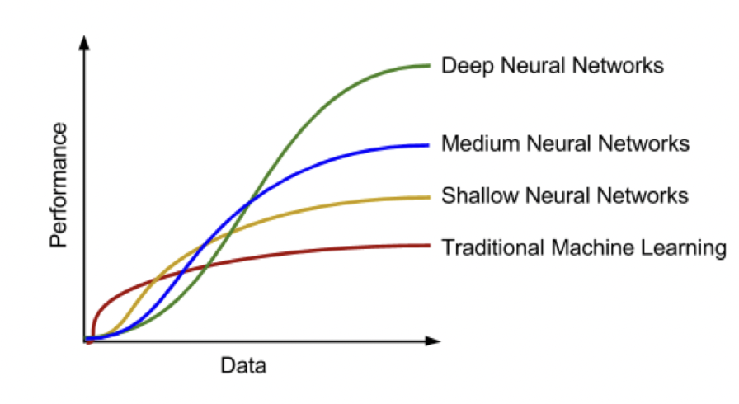

딥러닝 기반 이상 감지 알고리즘이 점점 대중화 되어, 아래와 같이 다양한 작업 세트에 적용됨.

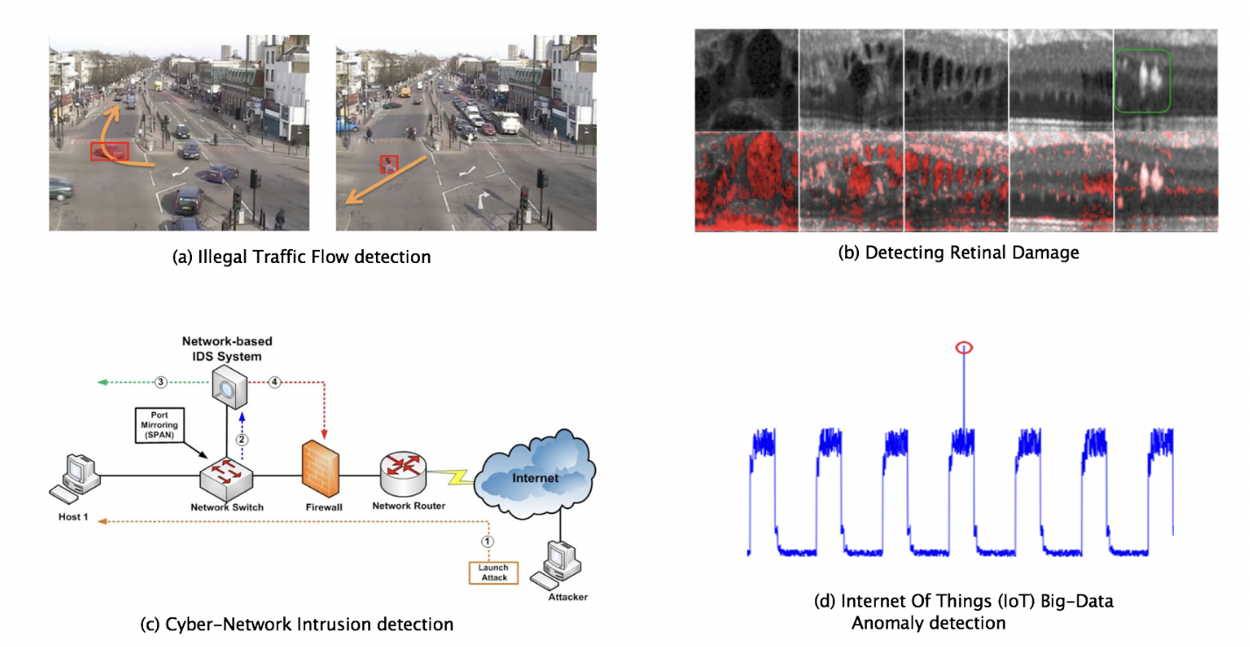

데이터셋의 증가로 딥러닝이 좋은 성능을 내고 있고, 연구에 따르면 딥러닝은 전통적인 방법을 완전히 능가함.

DAD(Deep Learning Anomaly Detection) 에 대해 살펴보고, 활용 가능한 applications에 대해 논의하고 효과를 평가할 것 임.

2. What are anomalies?

Anomalies는 데이터 마이닝 및 통계 문헌에서 이상치라고 불림

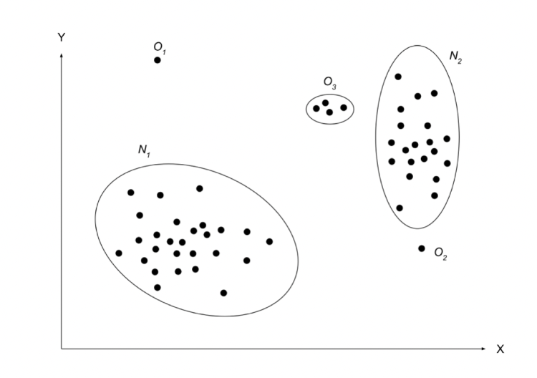

O1, O2, O3 는 악의적 행동, 시스템 실패, 의도적 사기 같은 몇가지 이유로 발생함.

3. What are novelties?

Novelty detection은 새로운, 관찰되지 않은 패턴을 찾아내는것

Anomalous data와는 다른것이다.

Regular data model을 적용해, decision threshold score를 사용해, novelty score를 할당함.

이 결정 임계값에서 크게 벗어나면 이상값으로 간주할 수 있음.

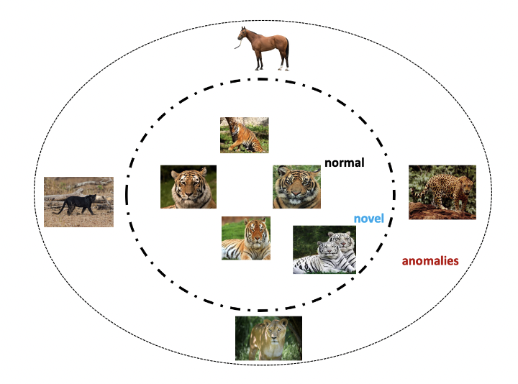

예를 들어 백호 같은 경우 호랑이와 같은 영역으로 novel 처리가 가능하지만, 치타, 말 같은건 anomalies로 취급 해야됨.

4. Motivation and challenge: Deep anomaly detection(DAD) techniques

이상치 탐지 기존 알고리즘의 경우, 데이터의 복잡한 구조 캐치 못했음(ex : 의료 이미지) and sequence datasets

데이터 양이, GB로 증가했는데, 기존 방법으로 대규모 데이터로 확장시키는건 거의 불가능

DAD는 데이터로부터 계층적 판별 특징을 학습하기 때문에 도메인 전문가 필요없음. Text와 speech recognition들의 end to end 문제를 해결해줌(un labeld data?)

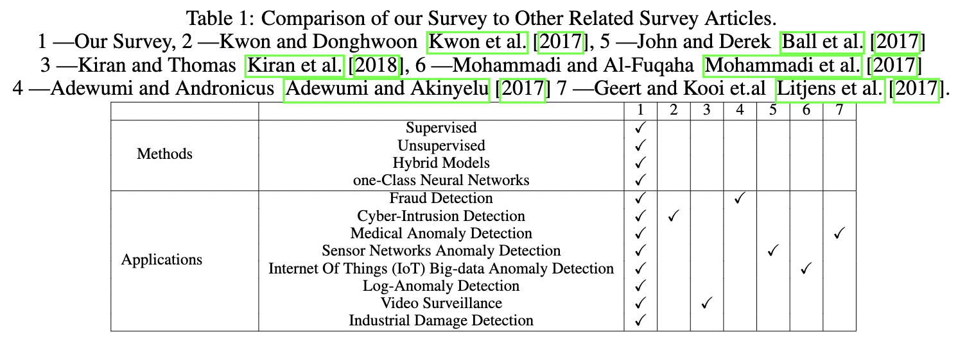

다양한 항목들을 비교 및 분석 해준다고 자랑중.

5. Related work

Adewumi and Akineyelu[2017] 에서 사기 탐지를 위한 DAD를,

Kwon[2017] 에서 사이버 침입 탐지를 위한 DAD를,

Lithens [2017]에서 의료영역 DAD를,

Mohammadi[2017]에서 IOT, Big data에서 DAD를,

Ball[2017]에서 센서 네트워크 이상 감지를,

Kiran[2018] 에서 다양한 범주와 비디오 이상 탐지를,

위 연구 모두에서 DAD를 사용한건 아니다.

딥러닝 아키텍처에 대한 비교 분석은 부족하다.

Ex) deep auto encoder를 사용한 이상 탐지에 대해 많은 연구가 진행되고 있지만,

주어진 데이터세트와 애플리케이션 도메인에 가장 적합한 딥러닝 아키텍처에 대한 조사가 부족함. 이 survey를 통해 해결 하고자함.

6. Our Contributuions

여러 최신 DAD연구의 포괄적인 개요와 기술이 제시되는 여러 실제 애플케이션을 조사할거임. 그림과 같이 훈련 목표 선택에 따라, hybrid 모델과 One-Class Neural Networks도 소개할 것 임.

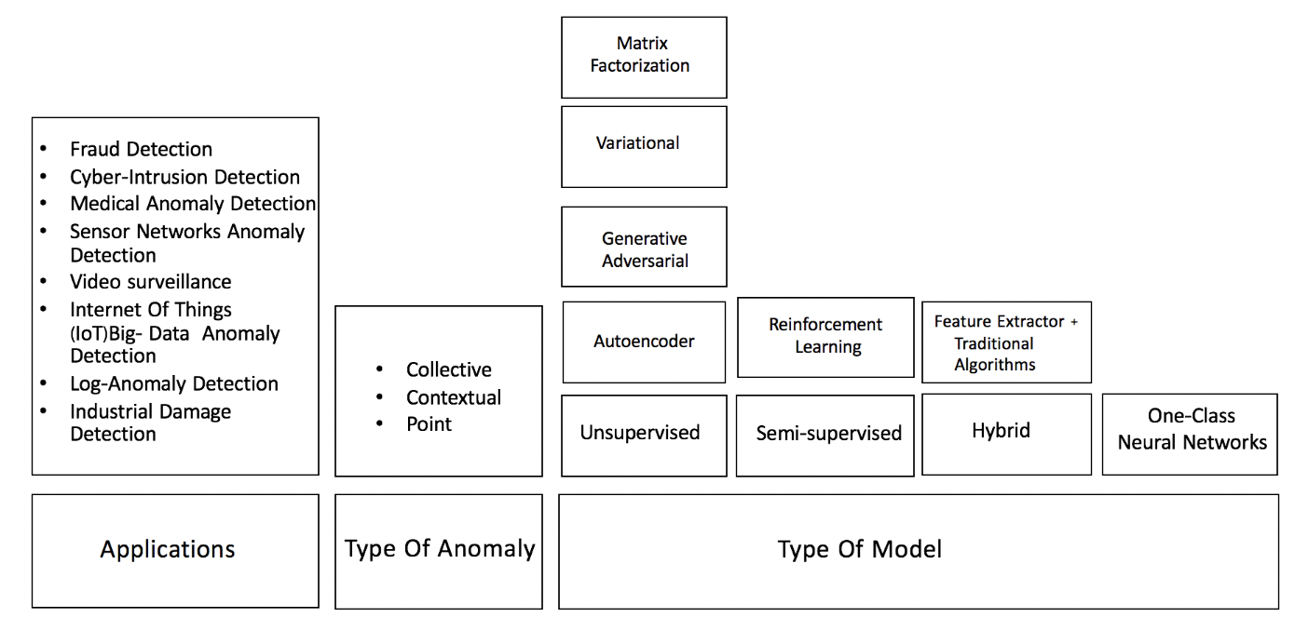

7. Organization

논문 구성 설명 함.

8. Different aspects of deep learning-based anomaly detection

8-1 Nature of Input data

입력 데이터는 크게 sequence data(음성, 텍스트, 시계열)와 아닌걸로(이미지, 기타) 구분됨

입력 데이터는 특성의 수에 따라 저차원, 고차원 데이터로 분류될 수 있음.

DAD에 사용되는 계층의 수는 입력 데이터 차원에 의해 결정됨.

깊은 네트워크는 고차원 데이터에서 더 나은 성능을 보였음.

8-2 Based on Availability of labels

이상 현상은 희귀 개체이므로, 레이블을 얻는게 어려움.

anoalous 현상의 특성이 너무 크게 변해 Maroochy 정수장에서 1억 5천만 리터의 처리되지 않은 하수가 지역 수로로 누출 되기도 함. -> (예측한 이상치랑 다른 방향의 이상치라서 탐지를 못했다는듯??)

여기서는 label의 가용성 정도에 따라 1. Supervised deep anomaly detection, 2. Semi-supervised deep anomaly detection, 3. Unsupervised deep anomaly detection으로 나눌 것 임.

1. Supervised deep anomaly detection에는 희귀 브랜드, 금지 약물 이름 언급 및 사기성 의료 거래를 감지하기 위한 다중 분류 분류기로 공식화 되어 있음. 하지만 지정 label은 훈련샘플의 가용성 부족, positive class의 수가 negative 보다 훨씬 많아 imbalance하기 때문에 이 조사에서는 supervised deep anomaly detection 고려 안할거임.
2. Semi- supervised deep anomaly detection

Auto encoder를 활용해 정상 데이터를 학습 시킴. 정상 데이터로는 재구성 잘하지만, 비정상의 경우 못함

1. Unsupervised deep anomaly detection

PCA, SVM, Isolation Forest 능가함, RBM, DBM, DBN, RNN, LSTM등은 11.7 섹션에서 자세히 설명 예정.

8-3 Based on the traning objective

2개의 새로운 카태고리 DAD의 기술로서 Deep hybrid models와 One class neural networks 설명 예정

8-3-1 Deep Hybrid Models(DHM)

Auto encoder의 숨겨진 표현 내에서 학습된 특징의 특이치를 One Class svm 또는 SVDD를 사용해 찾아냄 (즉 융합 hybrid 모델이다.)

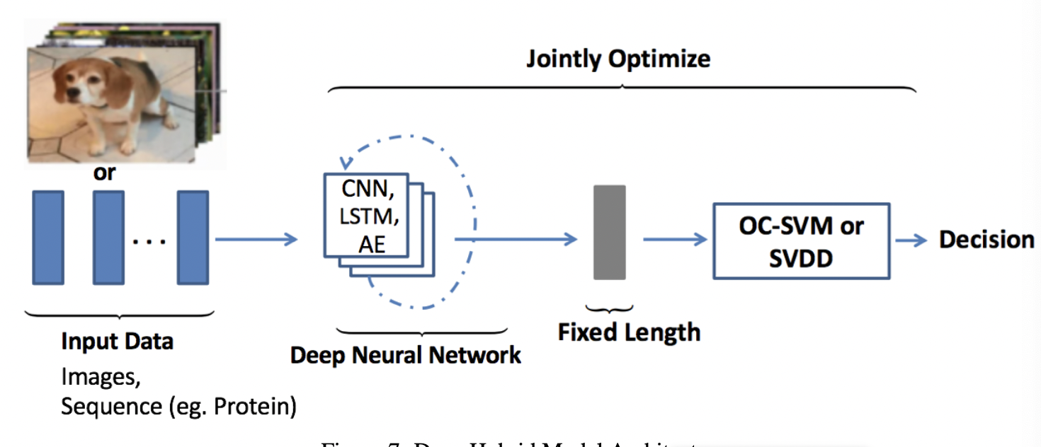

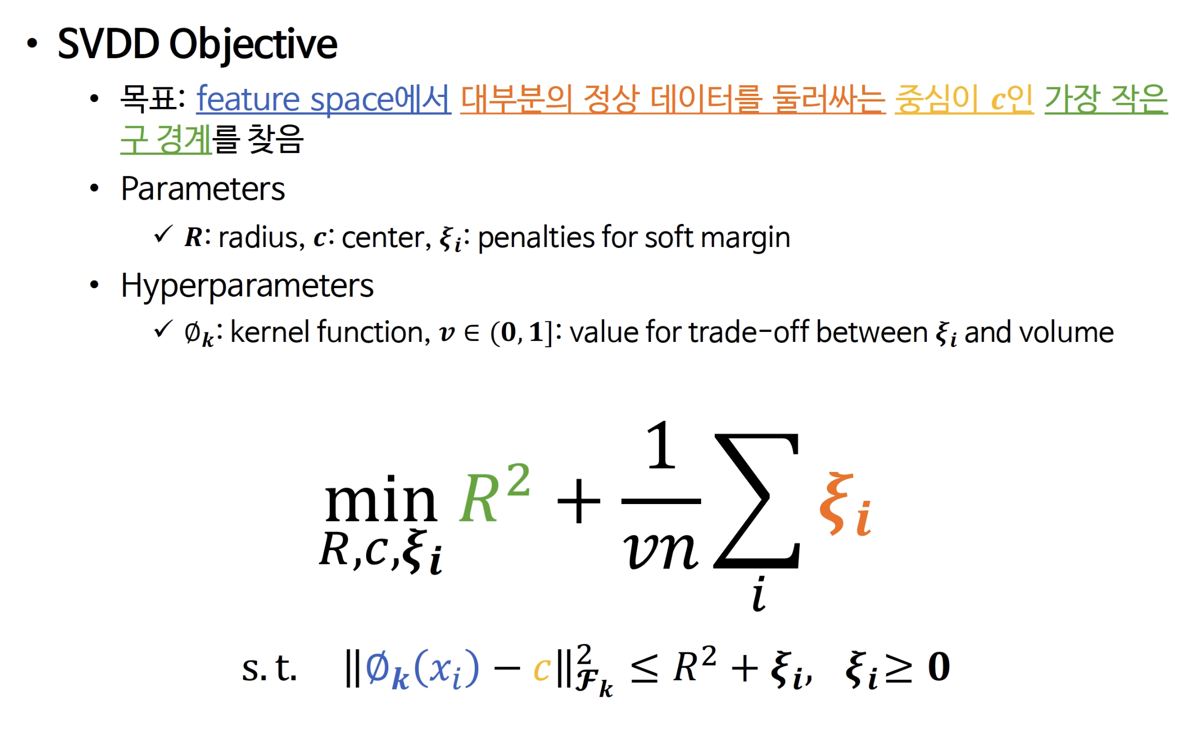

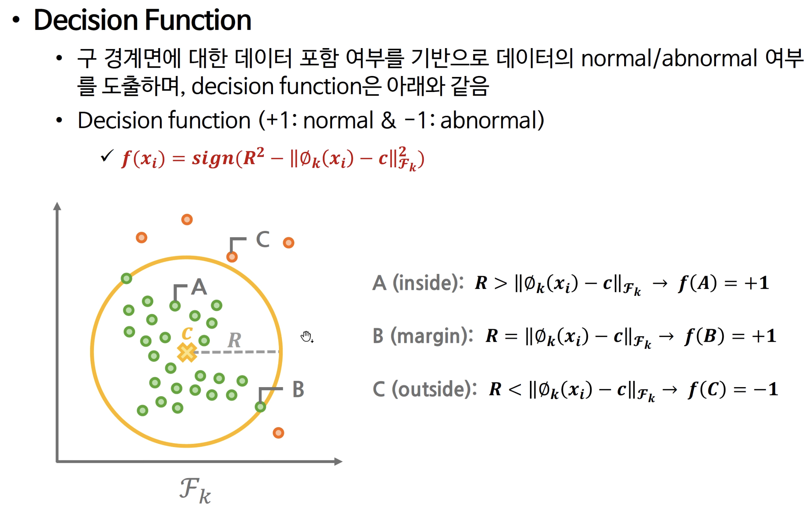

Svdd 설명 (출처 : Youtube [Paper Review] Deep Semi-supervised Anomaly Detection)

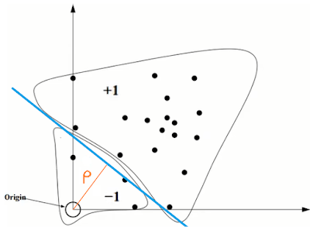

One class svm (출처 : <https://yupsung.blogspot.com/2021/02/one-class-svm-svdd.html>)

8-3-2 One Class Neural Networks(OC-NN)

OC NN은 커널기반 One Classification 에서 영감을 받은것임.

은닉 계층에 의해 잘 학습됨. 10.4 에서 훈련 및 평가 방법 설명할 예정.

OC-NN의 변형인 Deep Support Vector Data Description은 구 중심으로 밀접하게 매핑하여 NN훈련시킴

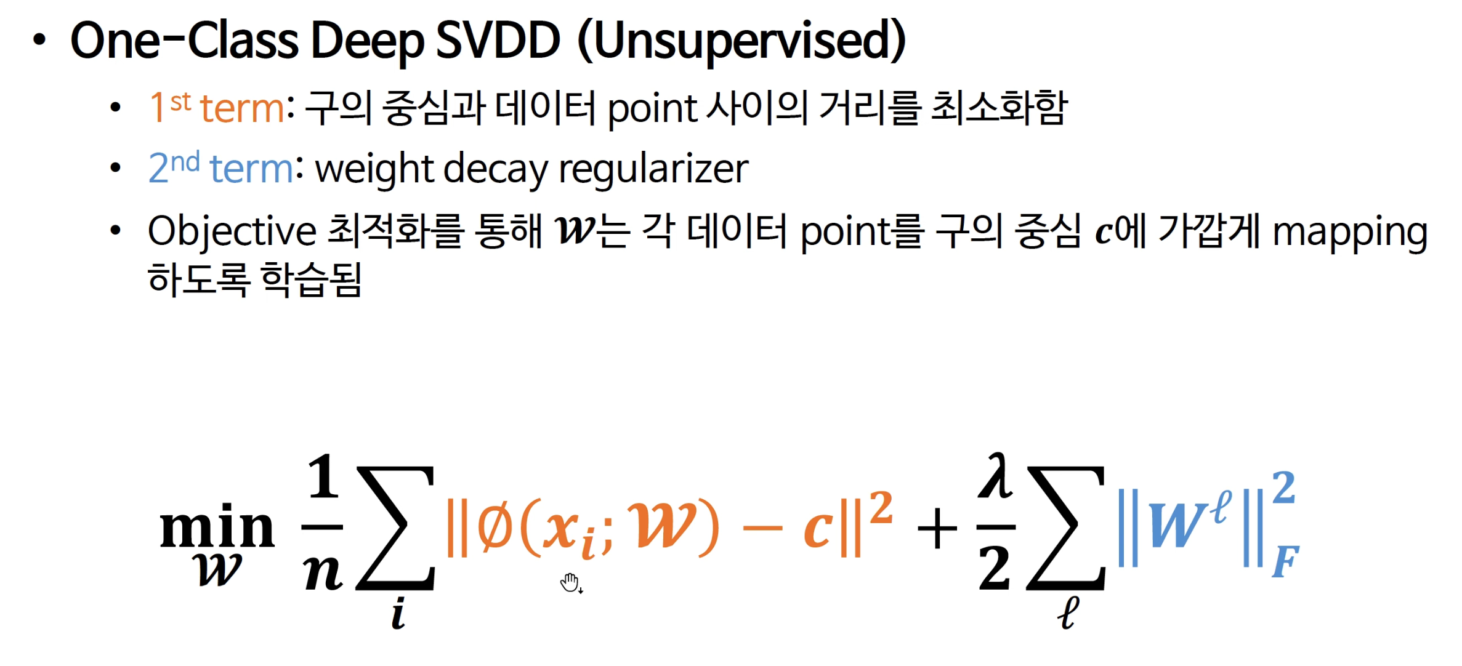one class Svdd 설명 (출처 : Youtube [Paper Review] Deep Semi-supervised Anomaly Detection)

8-4 Type of Anomaly

크게 3개로 분류

1. Point
2. Contextual or Conditional
3. Collective or Group

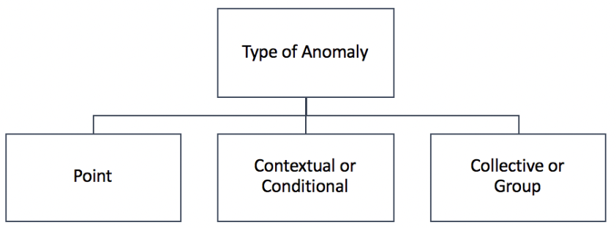

8-4-1 Point Anmalies

신용 카드 이상치 같은 것. 종종 무작위 발생, 특별한 해석이 없을 수 있는 불규칙한 편차가 특징.

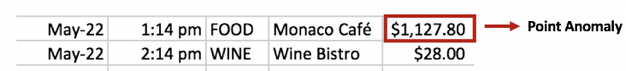

8-4-2 Contextual Anomaly Detection

상황적 특징과, 행동적 특징 모두 고려해서 식별

돈쓰는 패턴, 시스템 로그 이벤트 발생

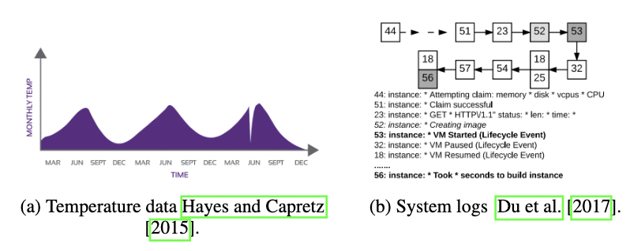

8-4-3 Collective or Group Anomaly Detection

사기성 신용카드 거래

그룹에서 관찰되는 것

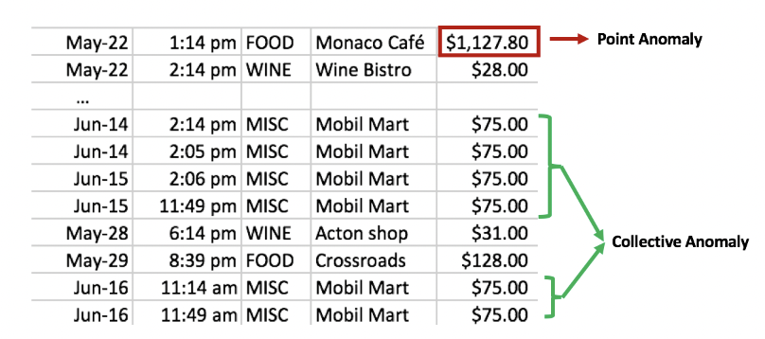

8.5 Output of DAD Techniques

Output은 anomaly score 또는 binary labels로 나옴

생략)

9. Applications of Deep Anomaly Detection

각각 application에 어떻게 적용하는지 설명하는 부분인데,

해당 application 종사자들이 참고할 만큼 전문적으로 설명하고 있어서,

저는 간단하게 요약만 하겠습니다.

1. Intrusion Detection(침입 감지)

사용 가능 모델

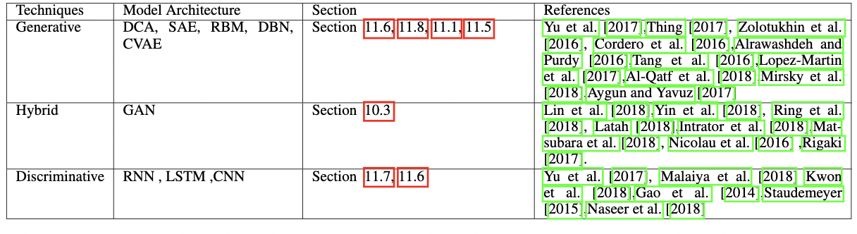

사용한 데이터셋

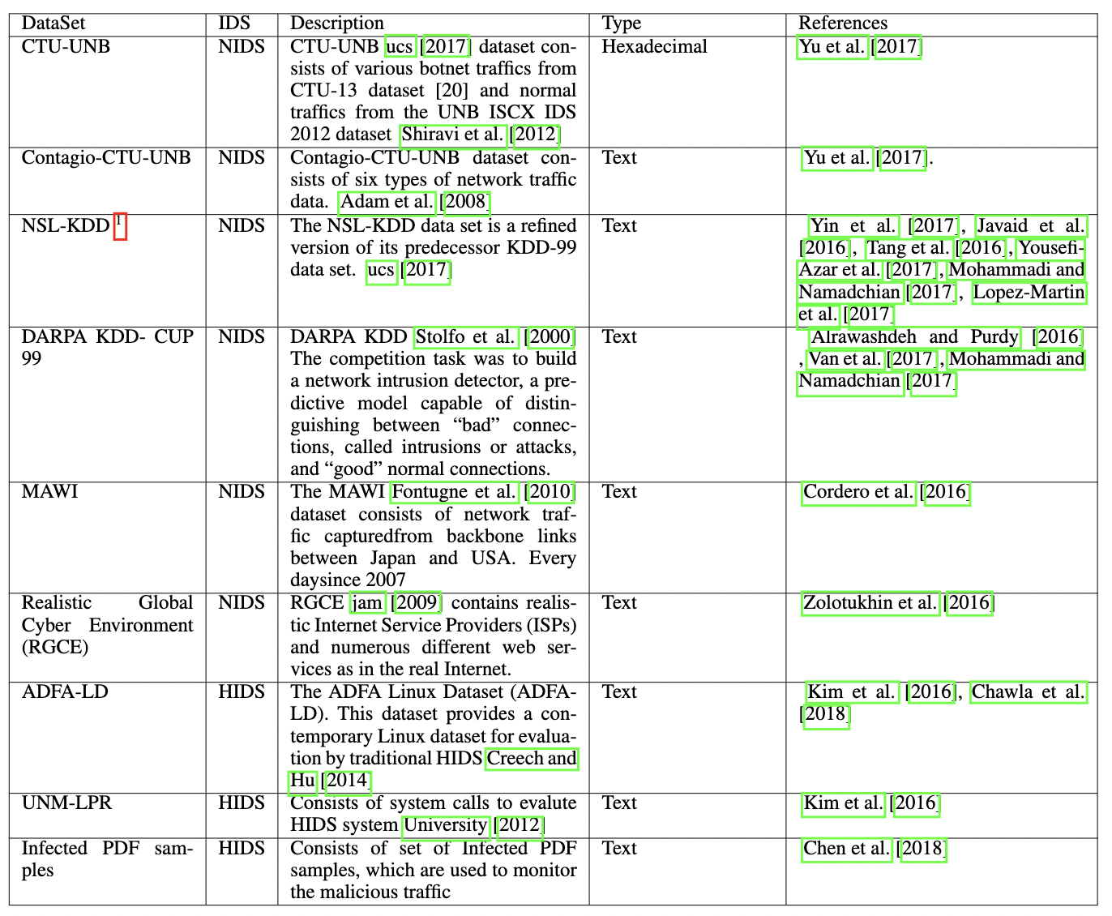

2. Fraud Detection

종류

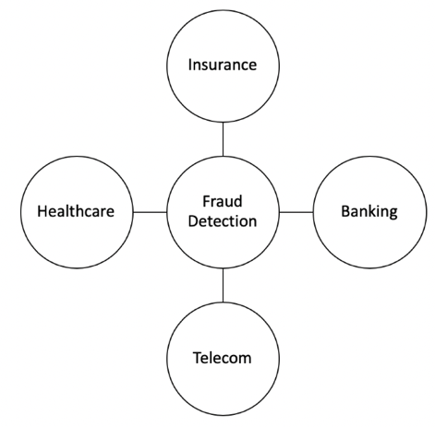

사용 모델 (credit card fraud detection)

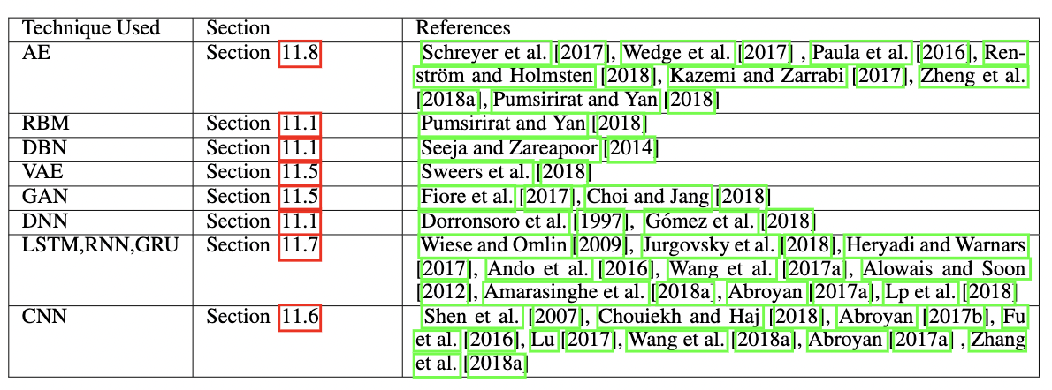

사용 모델 (mobile cellular network fraud detection)

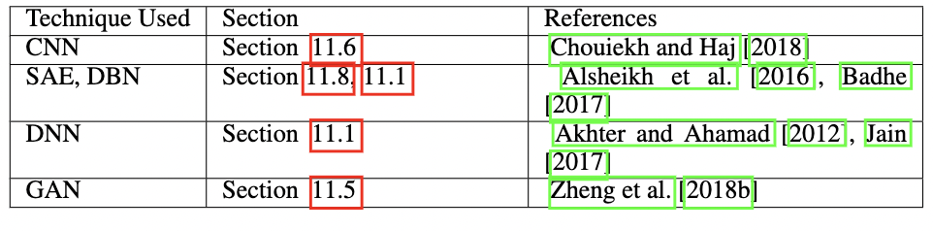

사용 모델(insurance fraud detection)

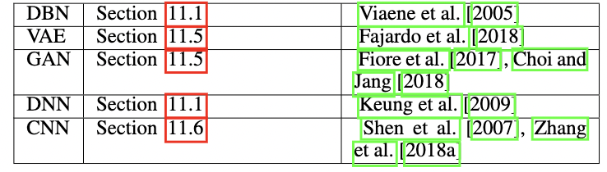

사용 모델 (healthcare fraud detection)

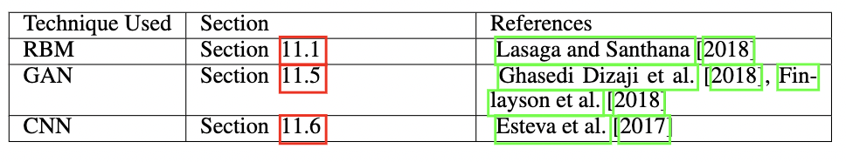

사용모델 (Malware)

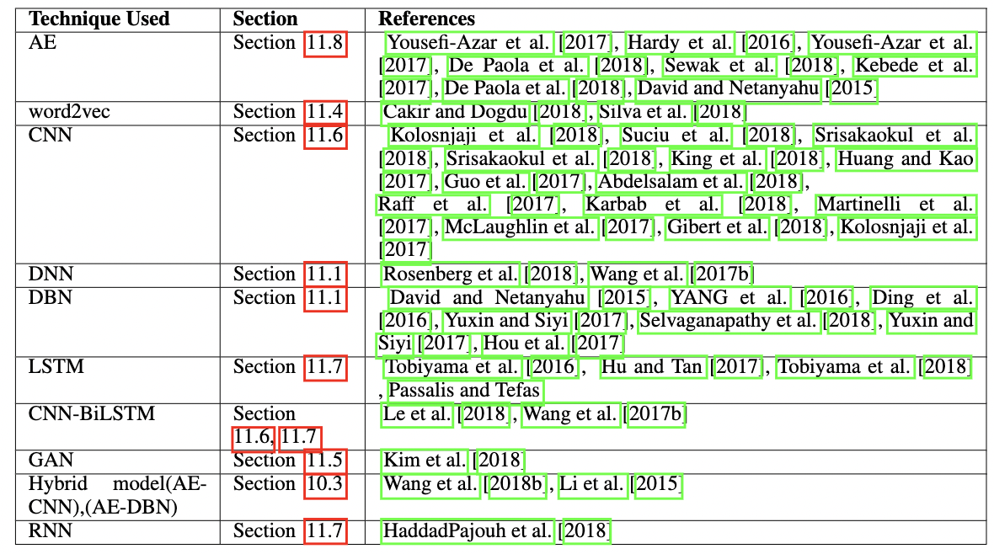

사용 모델(medical)

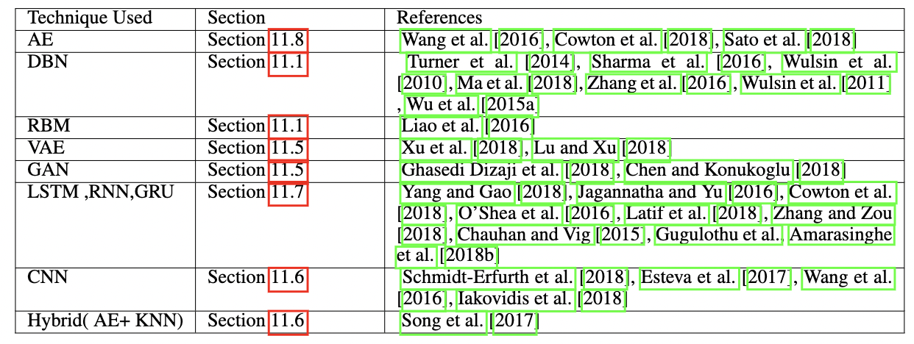

사용 모델(social network)

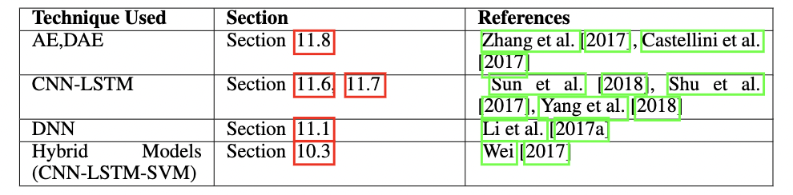

사용 모델(system logs)

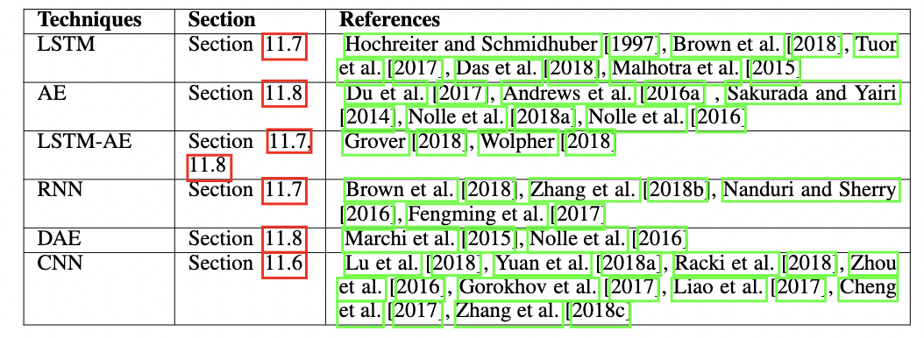

사용 모델(IOT)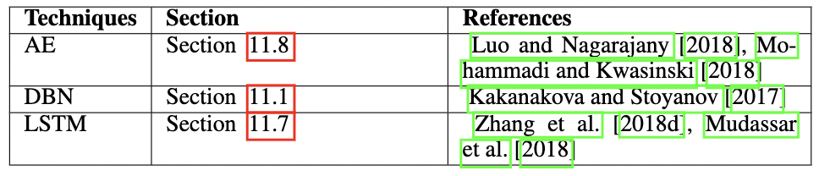

사용 모델(industrial operations 산업 다양한 분야 포괄하는듯?)

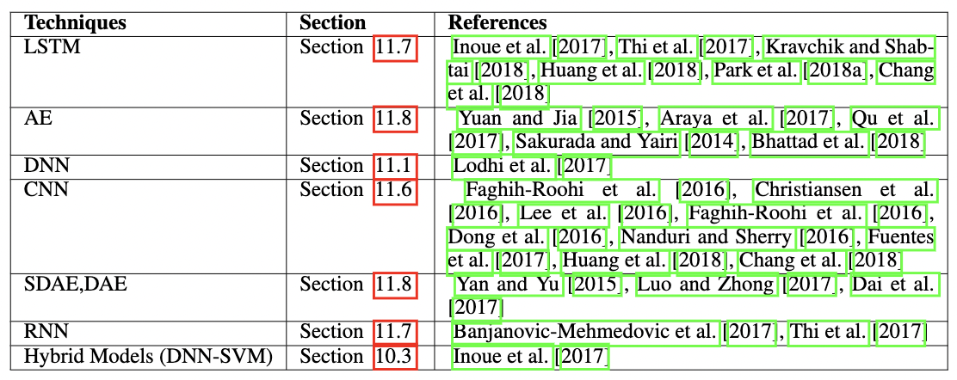

사용 모델 (uni variate time series) 주식, 국제 유가 등

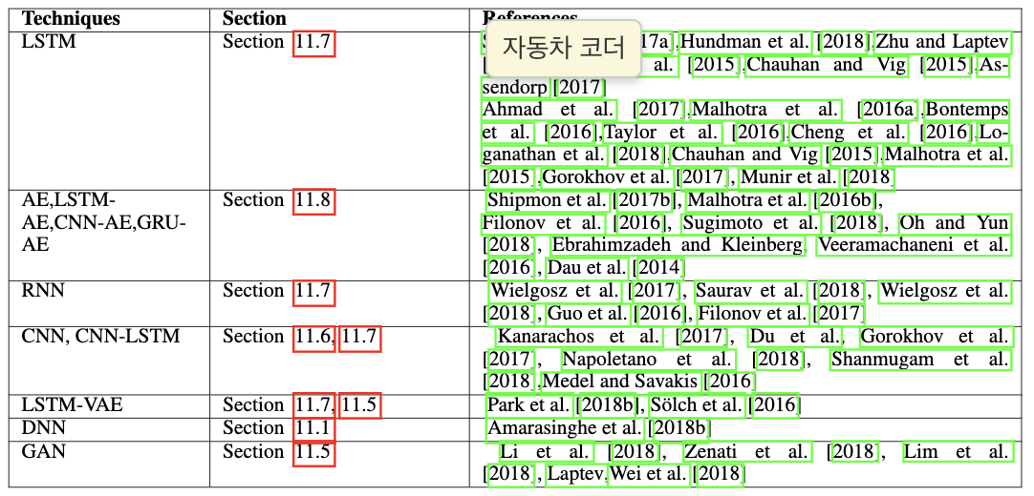

사용 모델(multi-variate time seires) 공정센서

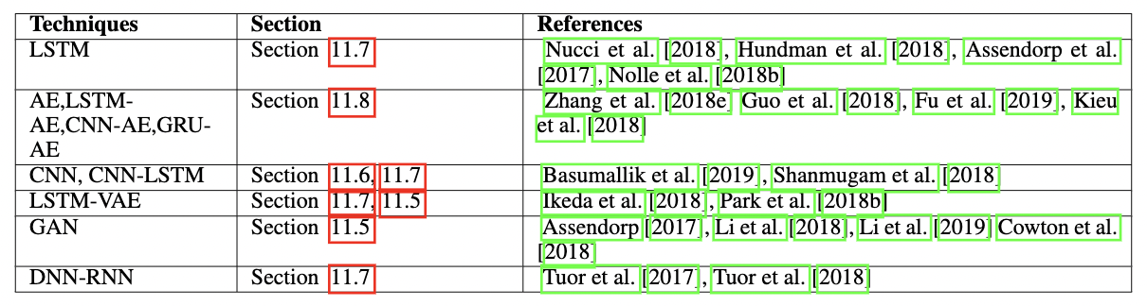

Multi variate사용 data sets

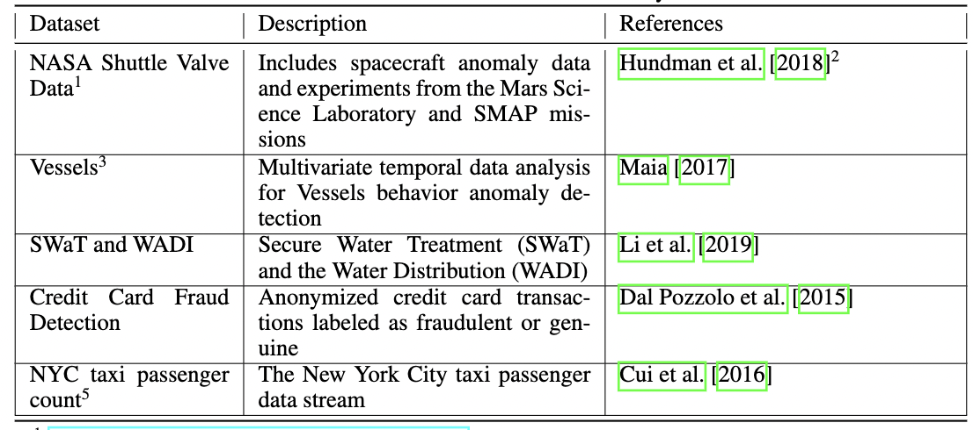

사용 모델(Video surveillance )

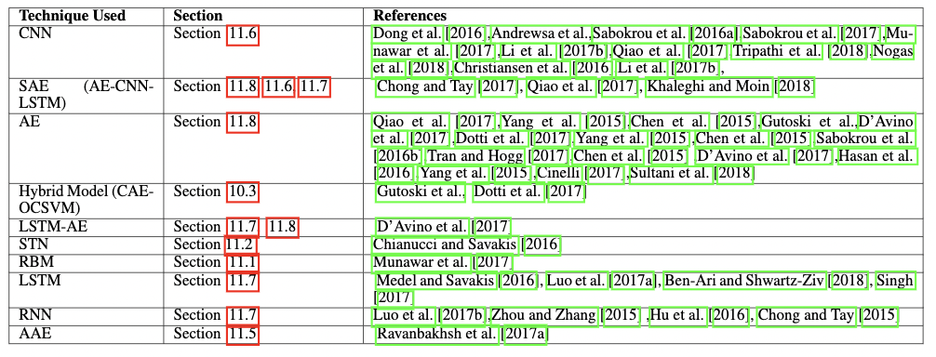

10. Deep Anomaly detection Models

초입 부분에 설명한,

Supervised, semi-supervised, un-supervised 심화되게 설명하는 건데

이부분까지는 앞에서 설명한 부분만 이해해도 충분 할 것 같아,

설명 생략 하겠습니다.

너무 전문적인 내용들이 많음;